ЗВІТ З ЛАБОРАТОРНОЇ РОБОТИ
за курсом “Інформатика і Програмування”
студентки групи ПА-19-2
Мітолап Аліни Василівни
кафедра комп’ютерних технологій, ДНУ
2019/2020 н.р.

1. Постановка задачі:
- Створити програму HELLO2, яка:
1) Питає у людини його їм’я;
2) Вітає його по імені.
Приклад:
Как Вас зовут? = АВАС
Здравствуйте, АВАС!
- Створити програму Parrot, яка:
1) просить користувача ввести з клавіатури один рядок будь-якого тексту;
2) виводить цю строчку на екран і на цьому завершує роботу.
- Створити програму SWAP, яка:
1)Вводить з клавіатури значення змінних А і В.
2)Виводить на екран зщначення змінних А і В в такому вигляді: А=… В=…
3) Змінює місцями в ОЗУ значення зміних А і В.
4) Виводить на екран значення змінних А і В в такому вигляді: А=… В=…
- Створити програму SWAP3, яка:
1)Вводить з клавіатури значення змінних А, В і С.
2)Виводить на екран зщначення змінних А,В і С в такому вигляді: А=… В=…С=…
3) Змінює місцями в ОЗУ значення зміних А, В і С таким чином: -→A-→B-→C-→
L--←-----------------
4) Виводить на екран значення змінних А, В і С в такому вигляді: А=… В=…С=…
- Створити програму SWAP4, яка:
1)Вводить з клавіатури значення змінних А, В, С і D.
2)Виводить на екран зщначення змінних А, В, С і в такому вигляді: А=… В=… С=… D=…
3) Змінює місцями в ОЗУ значення зміних А, В, С і D таким чином:
-→A--→B-→C-→D
L---←------←--------
4) Виводить на екран значення змінних А, В, С і в такому вигляді: А=… В=… С=… D=…
- Створити програму HELLO3, яка:
1) питає у користувача його ім’я;
2) питає у користувача його вік;
3) питає у користувача його місце навчання;
4) вітає його по імені.
Приклад:
Как Вас зовут? = АВАС
Сколько Вам лет? = 97
Где Вы учитесь? = Гимназия №130
Здравствуйте, АВАС!
Поздравляем Вас, Вам всего 97 лет, а Вы уже ведете диалог с компьютером!
Гимназия №130 будут гордиться Вами!
- Створити програму ANKETA2, яка виводить з клавіатури анкетні дані користувача програми (прізвище, ім’я, по батькові, стать, дата народження, адреса, номер телефону, місце навчання, група, хобі) і виводить їх на екран відформатованому виді.
Фамилия: Билл
Имя: Гейтс
Отчество: Иванович
Пол: Мужской
Дата рождения: 1.09.1990
Адрес: One Microsoft Way, 1, NY, USA
Номер телефона: 1-2-3-4-5
Место учёбы: -
Група: -
Хобби: программирование
(и далее с первой строки экрана)
АНКЕТА
Фамилия Имя Отчество
------------ ------- ------------
Гейтс Билл Иванович
Пол Дата рождения Номер телефона
---------- ------------ ------------
мужской 1.09.1990 1-2-3-4-5
- Створити програму GUESS, яка:
1) Пропонує користувачеві загадати число.
2) Диктує йому арифметичні операції, які він повинен виконати.
3) Питає що вийшло.
4) Називає (відгадує) загадане число.
Приклад формули: (((х*10)/2+х)/3+4)/2-2=х
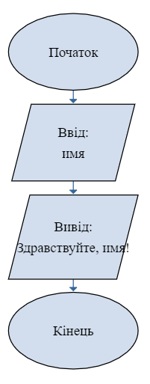
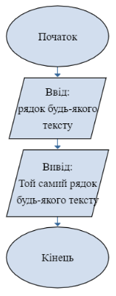
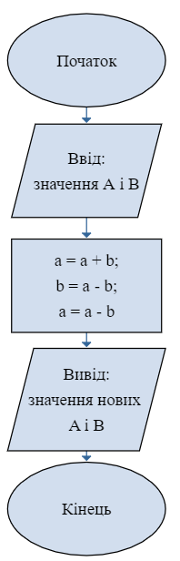
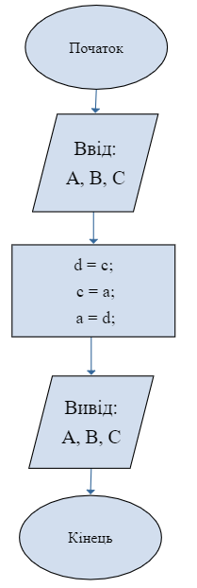
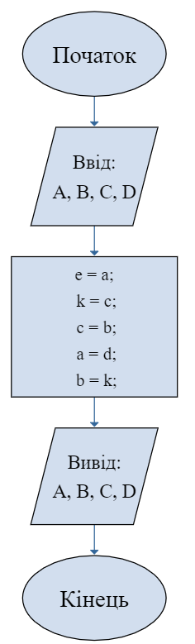

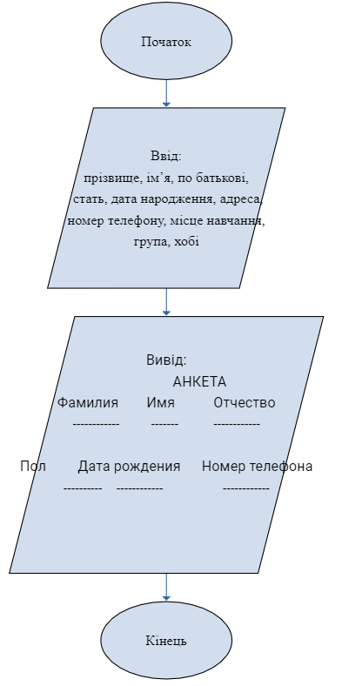
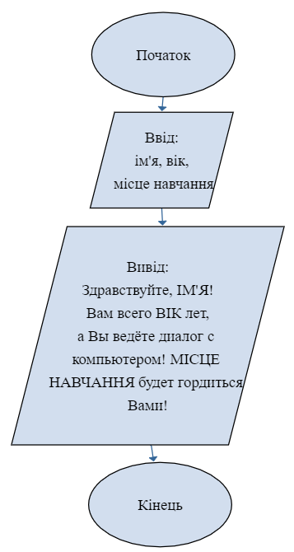

2. Опис розв’язку:
Для виконання проектів я користувалася операторами вводу соut, string, int, char і виводу cin. Найбільших труднощів виникло при розв’язку SWAPів, але я змогла їх подолати. При виконанні операцій, зв’язаними з вводом тексту зіткнулася з такою проблемою: при вводі тексту російською мовою, потім він не виводиться. Нажаль, цю проблему я не змогла вирішити.
3. Вихідний текст програми розв'язку задачі:
- 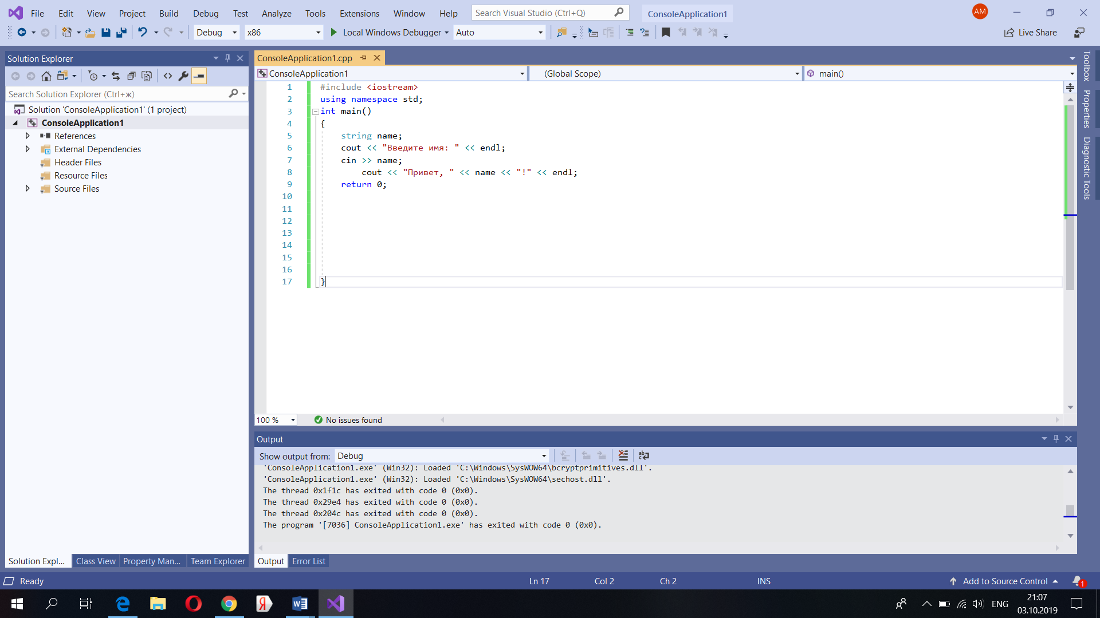
- 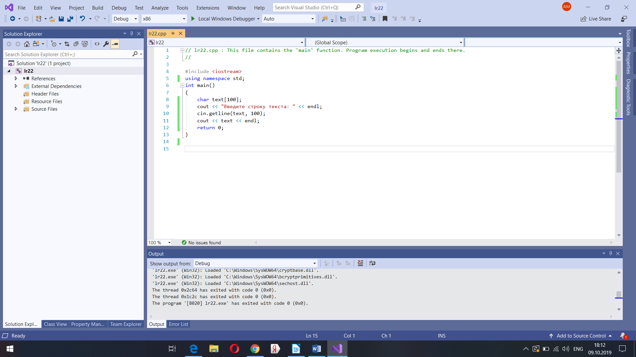
- 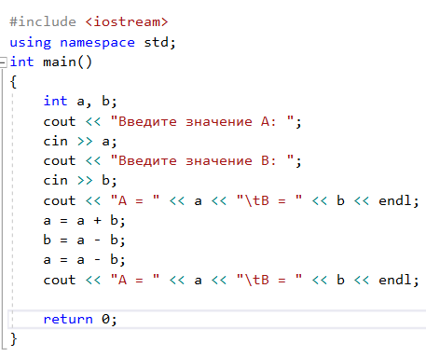
- 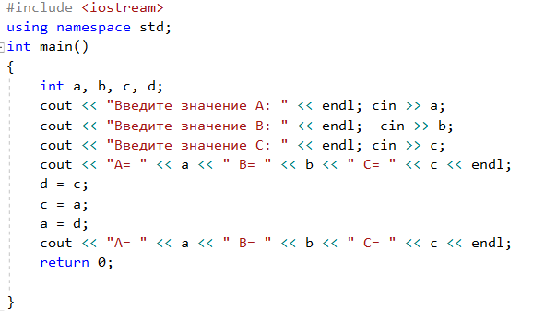
- 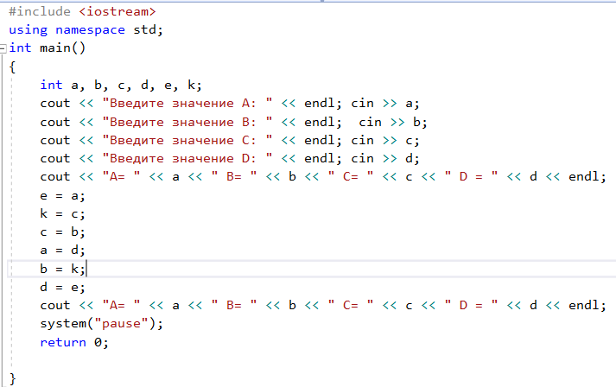
- 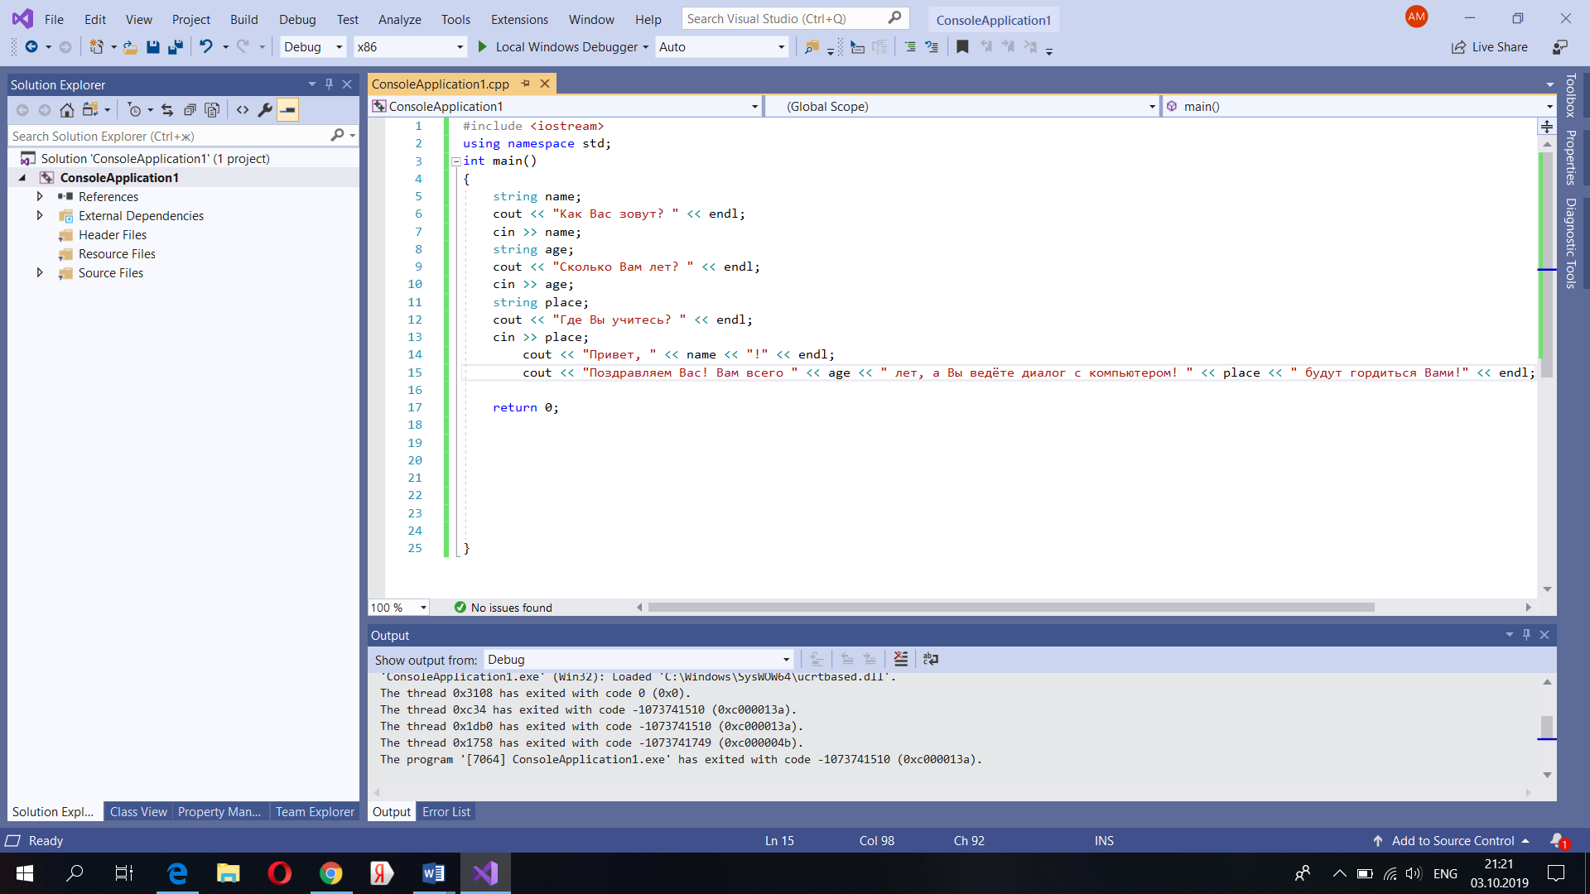
- 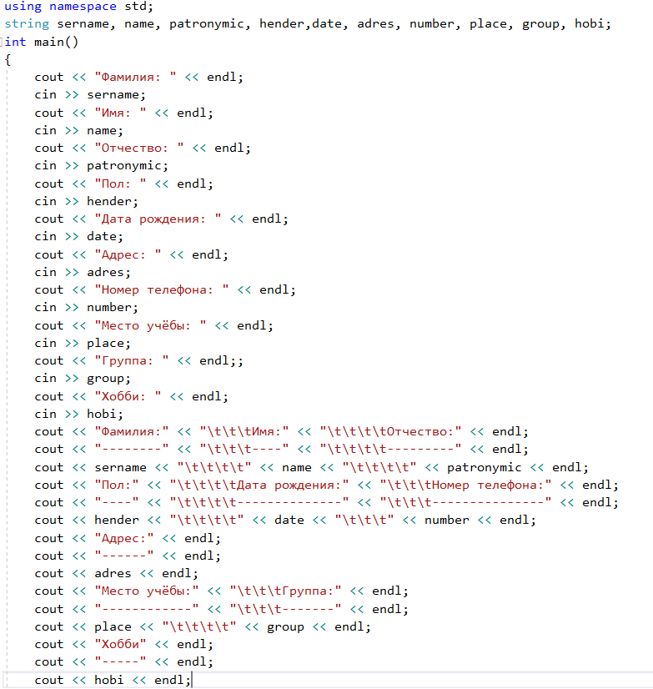
- 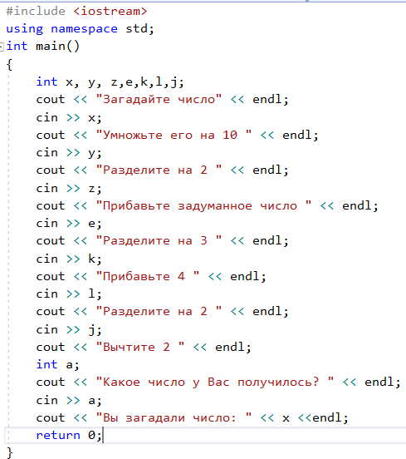
4. Опис інтерфейсу:
Для користування створеними програмами користувачеві необхідно ввести дані, які просить програма. Це може бути як число, так і текст. Для виходу з неї користувачеві достатньо нажати будь-яку клавішу.

5. Опис тестових прикладів:
Перед початком використанням програм користувачем, треба переконатись, що проект створений правильно. Для цього я тестую кожний з них.
- У першому проекті достатньо ввести ім'я і отримати привітання.

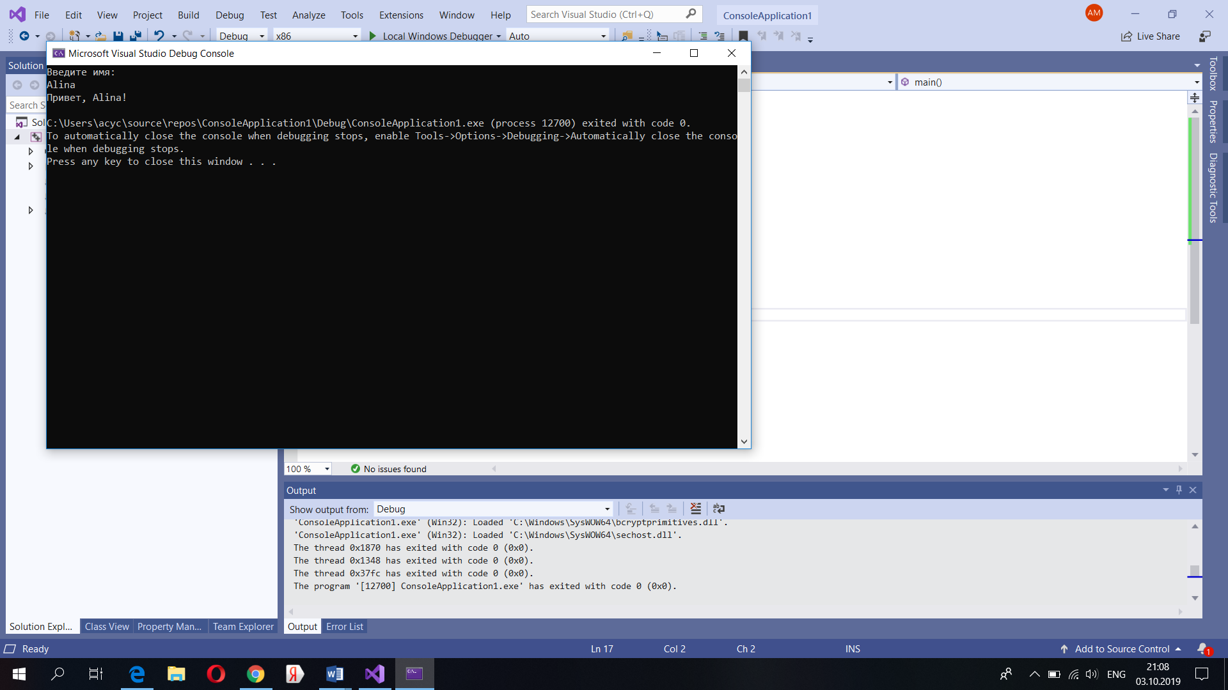
- У другому – ввести строку текста і програма виведе її ще раз. Я вище зазначала, що саме тут в мене є проблема виводу тексту російською мовою.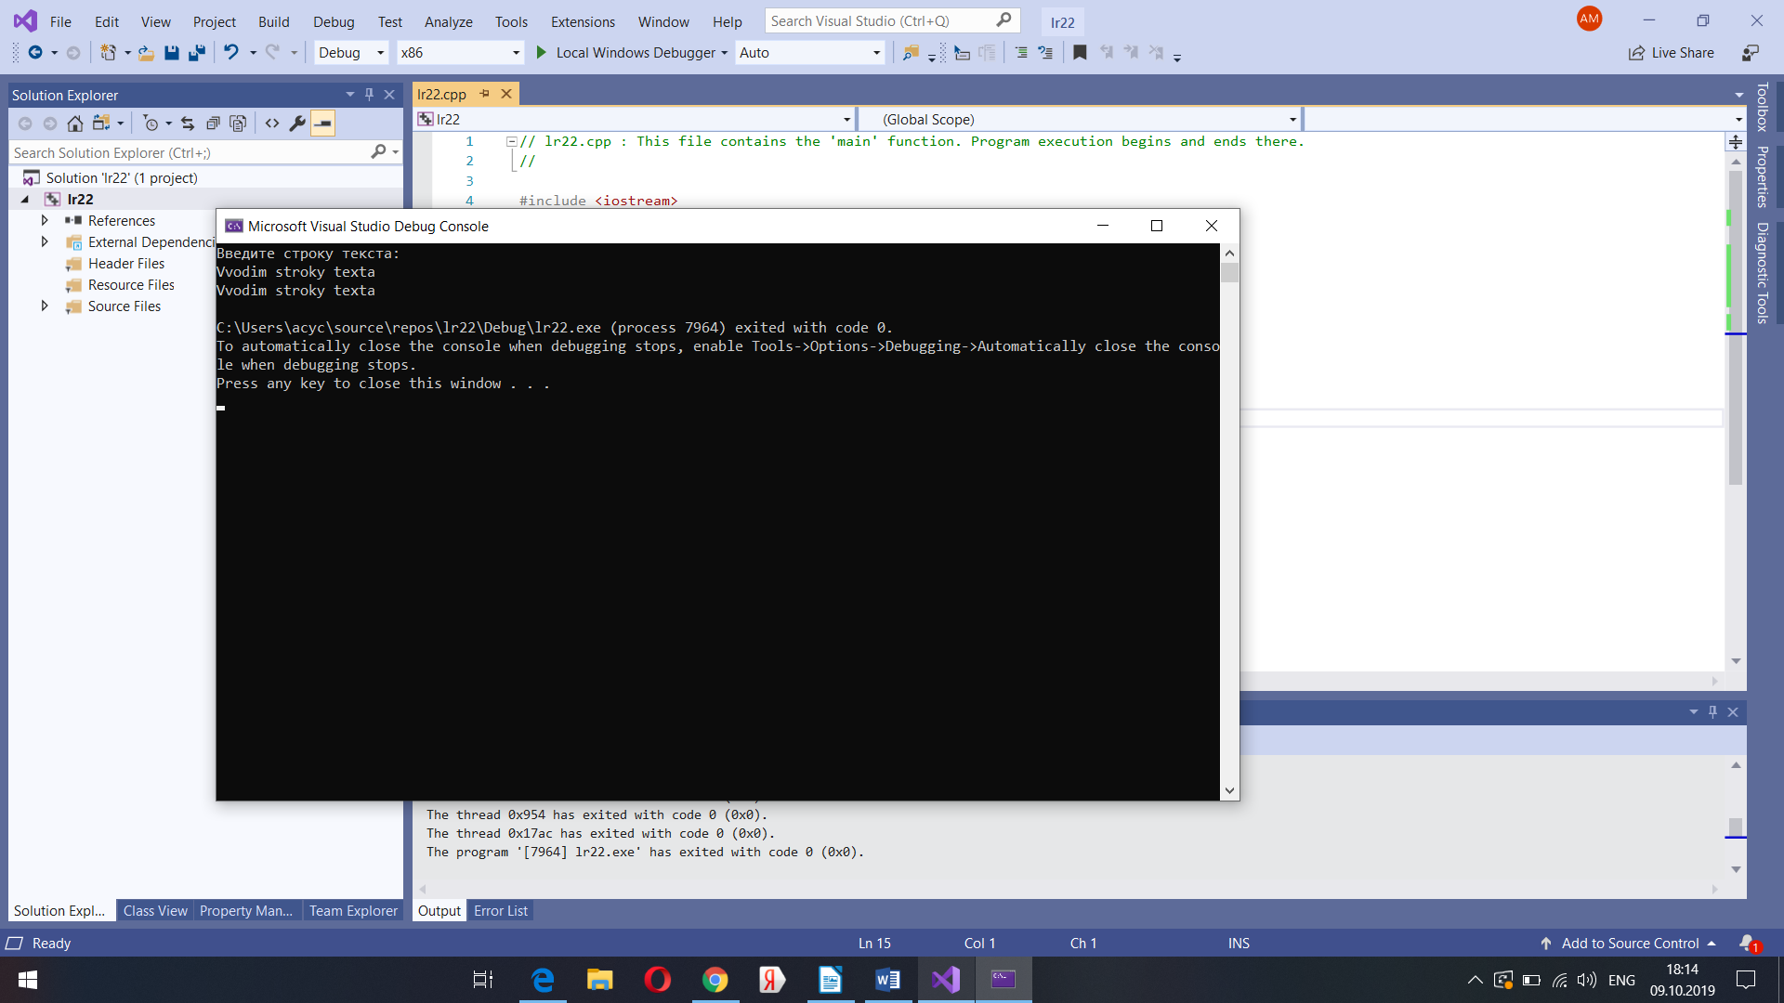
- У третьому проекті ввожу значення двох змінних і переконуюсь в тому, що порядок виводу змінений правильно.
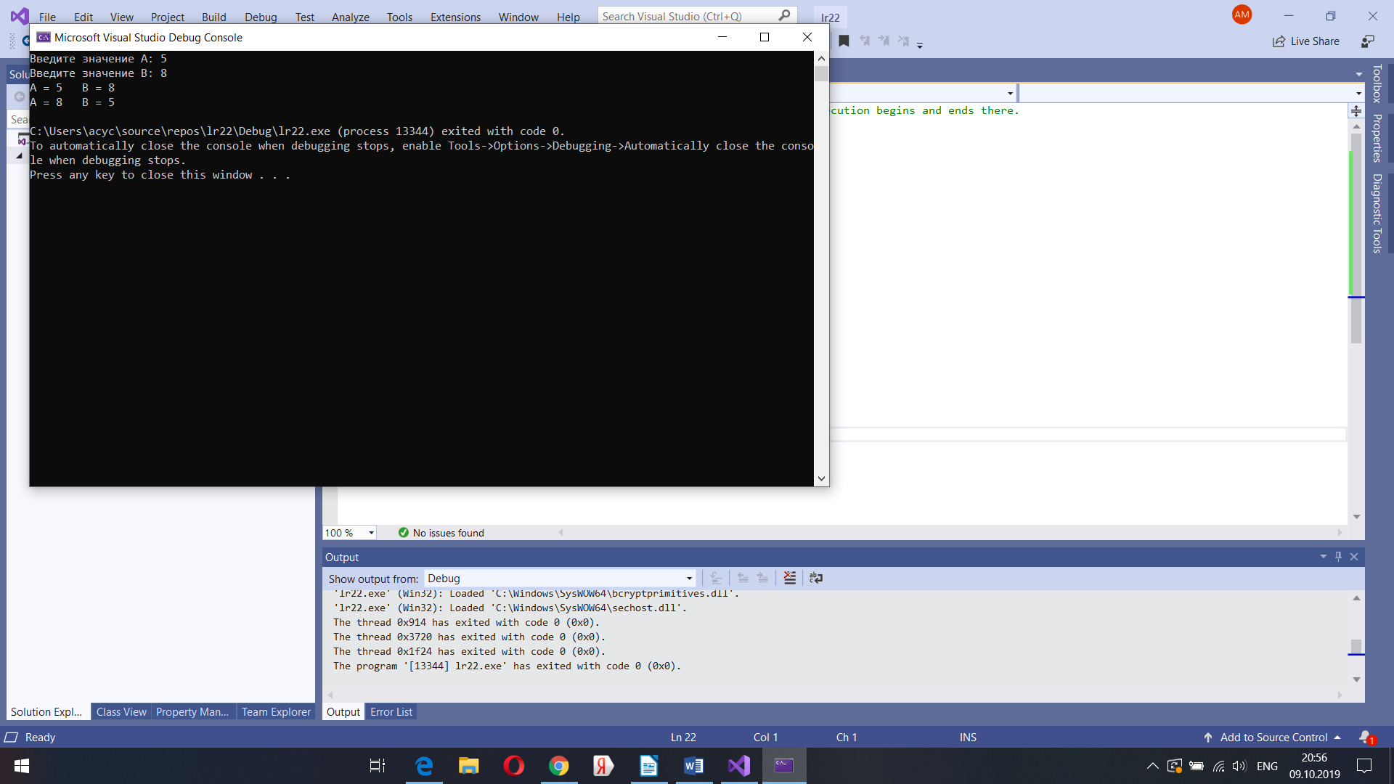
- У четвертому і в п'ятому проектах ввожу значення декількох змінних і переконуюсь в тому, що поставлене завдання виконане правильно, але тут в мене були труднощі щодо зміни порядку виводу. Деякі змінні з’являлися однаковими і треба було це виправити. Потім я скористалася додатковою змінною і все вийшло.
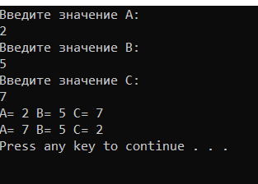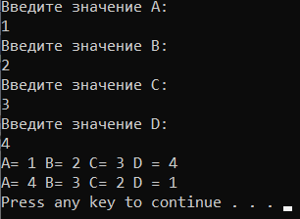

- У шостій програмі я ввожу власне ім'я, вік і місце навчання і отримую речення з цими данними. При створенні цього проекту труднощів не виникло.

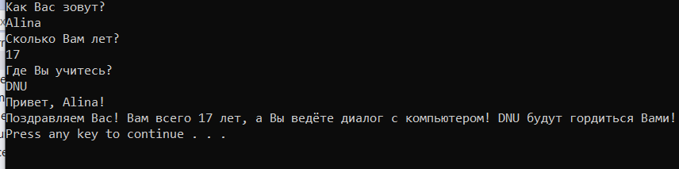
- Тестуючи цей проект треба знову ввела персональні данні і потім отримала їх у відформатованому вигляді. Тут треба було зробити чітке розположення рядків під рядками.
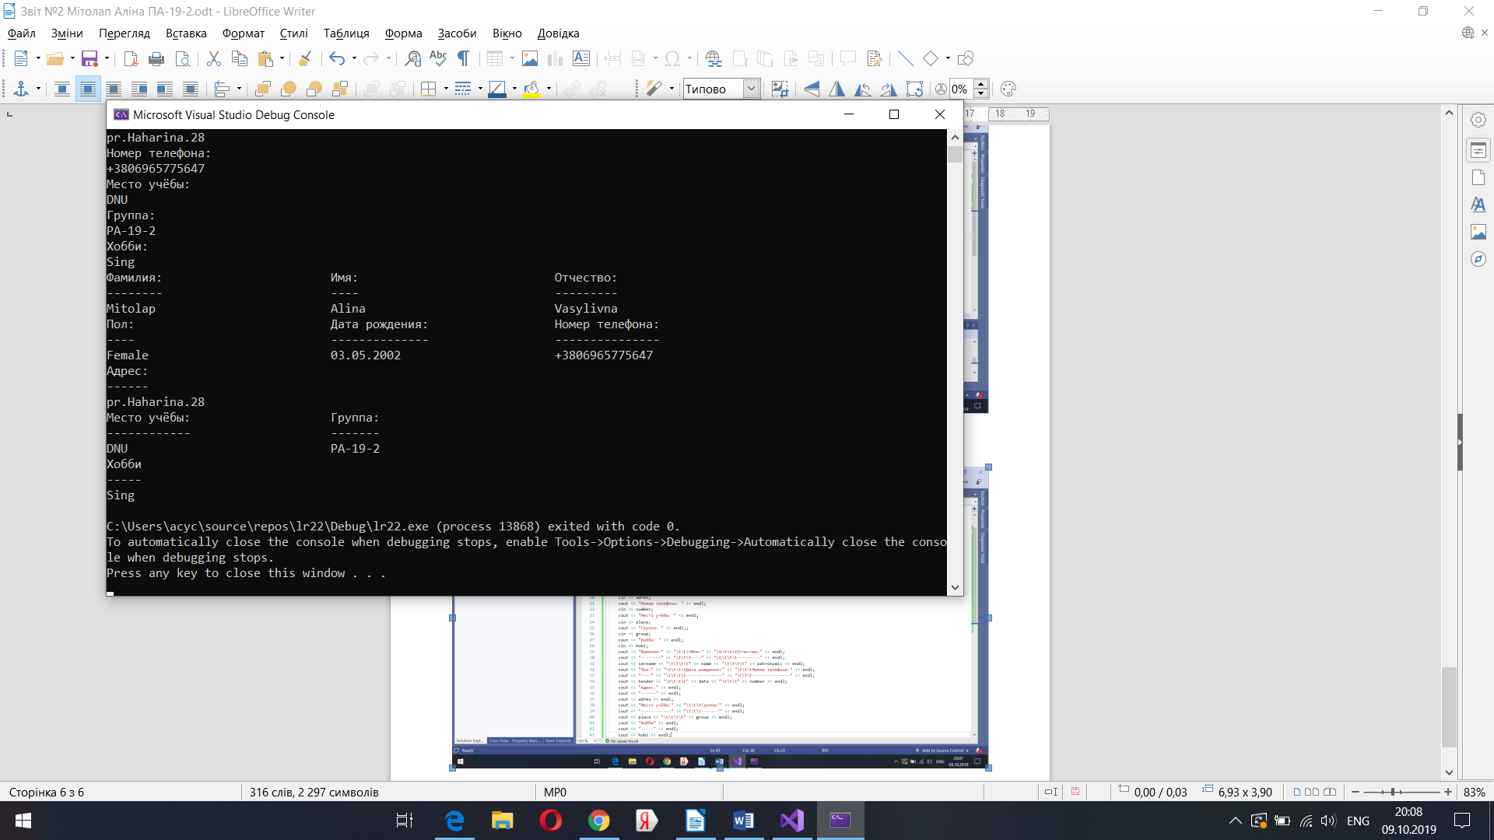

- Перевіряючи останній проект проблем не виникло. Бажаний результат отримала зразу.
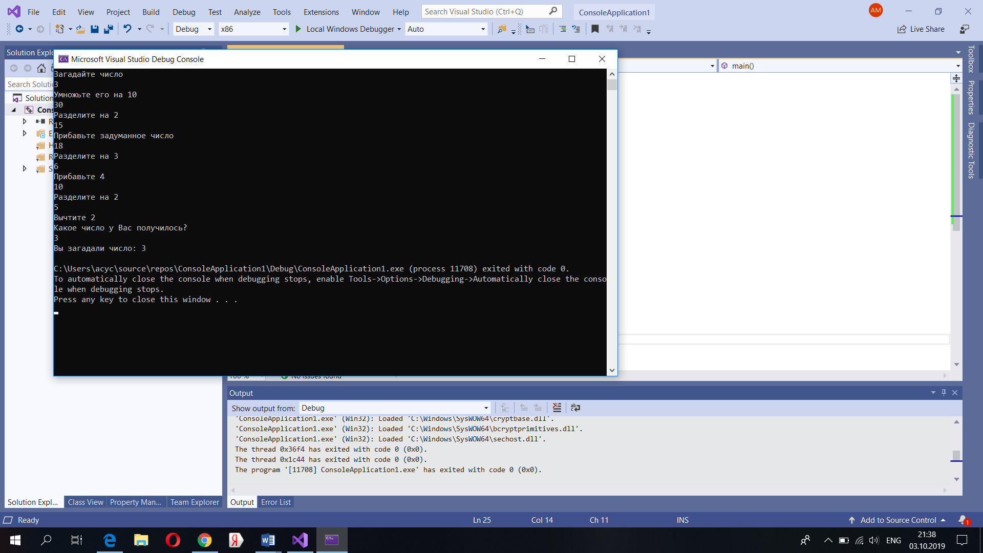
- Аналіз помилок (опис усунення зауважень):

